Министерство образования и науки Российской Федерации

ФГБОУ ВО «Ульяновский государственный технический университет»

Кафедра «Вычислительная техника»

Лабораторная работа №5

«Разработка игры»

Выполнил студент

группы ИВТАПбд-11

Королев А.В.

Ульяновск, 2022

**Постановка задачи**

Разработать на HTML, CSS, JavaScript, +- PHP игру. Тема игры согласуется при сдаче прототипа сайта.  
**Реализация**

Структура игры



1. HTML страница



1. CSS файл

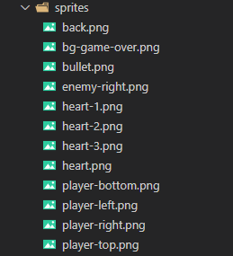

1. Изображения



1. Js файл

Лабораторная работа была реализована в виде Html страницы с применением CSS свойств, а также кодом Js для работы игры. Лабораторная работа включает в себя набор HTML файла и 3 папки, такие как: CSS, Js, Sprites (изображения).

Была установлена связь между Js кодом, HTML страницей для корректной работы страницы игры на сайте и переходом между личным сайтом и игрой, CSS файлом для реализации дизайна меню и интерфейса игры.

**Интерфейс работы**

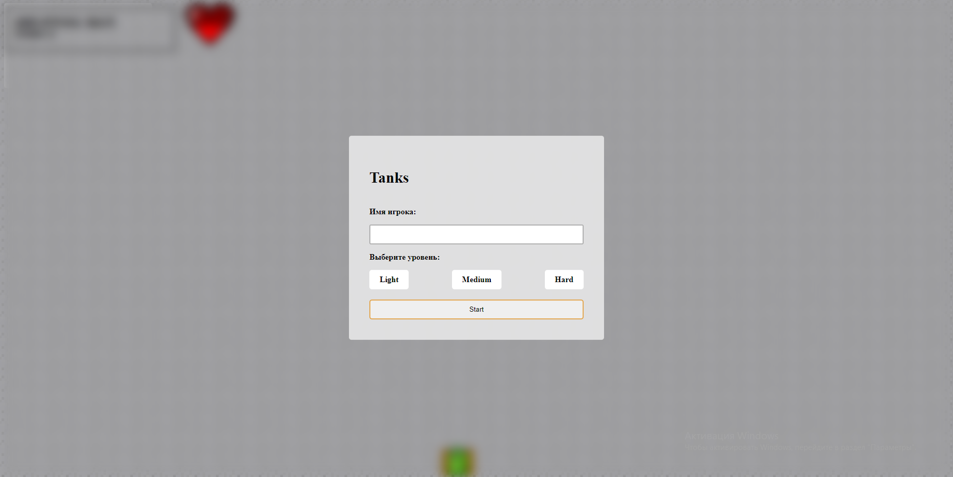

**Рис. 1 – Меню игры.**

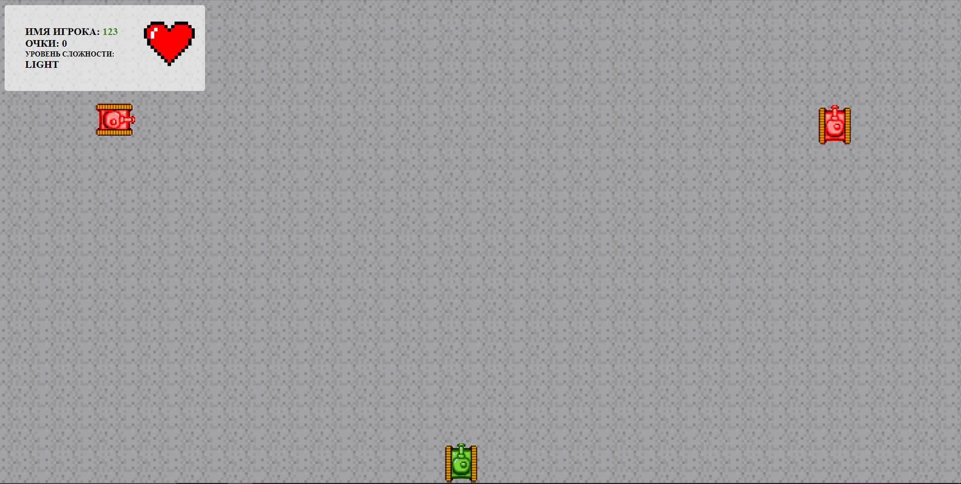

**Рис. 2 – Геймплей.**

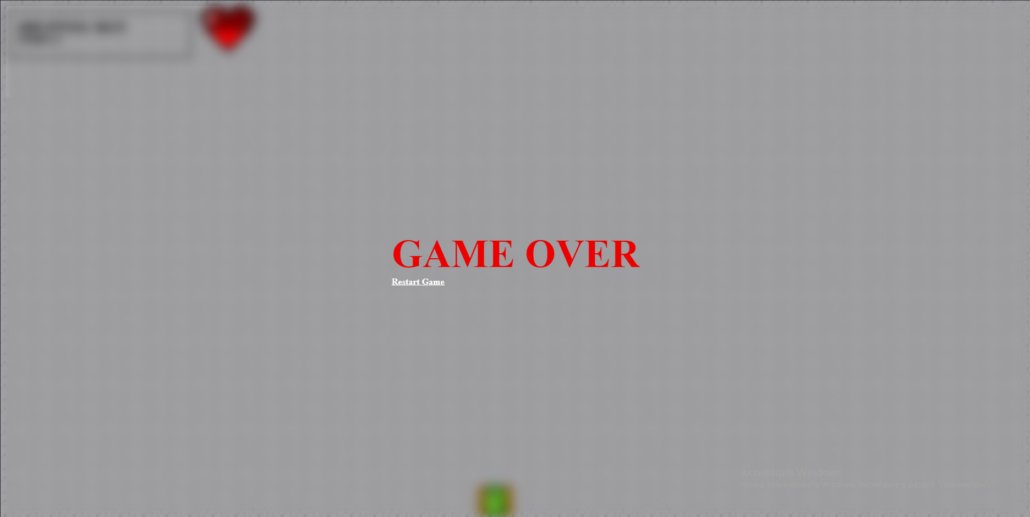

**Рис. 3 – Game Over меню.**



**Рис. 4 – Переход на игру с сайта.**

**Выводы**

В ходе выполнения данной лабораторной работы, были приобретены навыки разработки простейших 2d игр на языке Js, а также работы с HTML и CSS.

**Литература**

1. Обучающее видео по разработке игр на Js URL: https://www.youtube.com/watch?v=x7JgH0_tRIo